
Informatieboekje groep 1/2

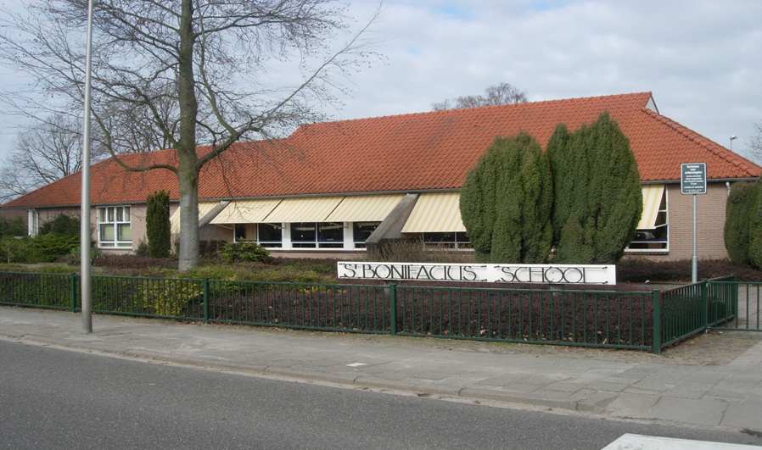
St. Bonifaciusschool



Beckummerweg 9
7482SR St. Isidorushoeve

Tel. 074-3575357
Mail a.sassen@keender.nl

Voor het eerst naar school en dan…

Fijn dat u voor de St. Bonifaciusschool gekozen heeft. Wij willen u en uw kind(eren) hierbij van harte welkom heten op onze school. Dit informatieboekje is bestemd voor de ouders/verzorgers van de jongste kinderen en is een aanvulling op de schoolgids. We hebben een aantal onderwerpen voor u op een rijtje gezet.
De overgang van thuis en/of peuterspeelzaal/kinderdagverblijf naar de basisschool, is voor uw kind (en vast ook voor u) een grote stap. Alles is nieuw en soms ook wat onwennig. De school moet een vertrouwde omgeving worden, waar uw kind zich veilig voelt en waar het met plezier naar toe gaat.
Ons onderwijs is gericht op de belevingswereld van jonge kinderen. Dit is terug te vinden in de inrichting van het lokaal. Wij proberen van ieder spelmoment een leermoment, en van ieder leermoment een spelmoment te maken. Zo ontwikkelen kinderen zich spelenderwijs.
Mocht u na het lezen van dit boekje toch nog vragen hebben, neemt u dan na schooltijd even contact op met één van de leerkrachten om een toelichting te vragen.
Wij wensen u en uw kind(eren) een fijne tijd bij ons op school.

Met vriendelijke groet,

Team St. Bonifaciusschool


Inhoudsopgave

Wat willen we op onze school? 3
Schooltijden 3
De start 4
Dagelijks terugkerende activiteiten 5
Ons onderwijs 6-7
Activiteiten en ouderhulp 8
Toelichting activiteiten 9
Observaties 10
Rapport 10
Communicatie 10

Wat willen we op onze school?
We willen in groep 1 en 2 een veilige, uitnodigende en uitdagende speel- en leeromgeving scheppen, waardoor ieder kind in staat wordt gesteld zich optimaal te ontwikkelen. We volgen de kinderen in hun ontwikkeling en proberen ze door stimulering en activering een stapje verder te brengen. Daarbij bieden we ze lesstof aan die zoveel mogelijk aansluit bij hun eigen belevingswereld, leeftijd en ontwikkelingsniveau. Om elk kind vanaf het begin goed in beeld te hebben, vragen wij u bij de start in groep 1 een lijst in te vullen over de ontwikkeling van uw kind.

Schooltijden
Op onze school werken wij met het continurooster.
Alle kinderen, dus ook de kleuters gaan op maandag, dinsdag, donderdag en vrijdag van 8.30 uur tot 14.30 uur naar school. Tussen de middag blijven alle kinderen op school en eten gezamenlijk hun lunch in de klas met de klasgenootjes. Op woensdag gaan alle kinderen van
8.30 uur tot 12.15 uur naar school.
’s Morgens mogen de kinderen van groep 1 en 2 vanaf 08.20 uur naar binnen. De leerkracht doet dan de deur open. Om 08.30 uur beginnen de lessen en sluiten we de deur van het lokaal. Op maandag, dinsdag, donderdag en vrijdag komen de kinderen om 14.30 uur met de leerkracht naar buiten. Op woensdag is dat om 12.15 uur.

De start
Kennismaken tijdens wenmomenten
De kinderen krijgen de gelegenheid om ongeveer 3 weken voor hun vierde verjaardag alvast een aantal dagdelen (bijv. ‘s morgens tot 11.45 uur) mee te draaien in de groep waarin ze komen. Deze wenmomenten worden door de leerkracht, in overleg met ouders, gepland met een maximum van 5 dagdelen.

De leerkracht van groep 1/2 neemt hierover, twee maanden voorafgaand aan de 4e verjaardag, contact op met desbetreffende ouders. De eerste wenochtend begint voor uw kind ook om 8.30 uur. Meestal beginnen we de dag met inloop. De leerlingen mogen aan hun eigen tafel werken met de materialen die zijn klaargelegd. Zij kunnen hier zelfstandig mee aan het werk. Zo kan de leerkracht wat meer aandacht en tijd geven aan uw kind. Uw kind zal zijn/haar draai meestal snel vinden en we adviseren u dan ook om na ongeveer een kwartiertje weer weg te gaan.

Binnenkomst
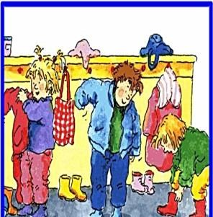
De kinderen van groep 1 en 2 mogen vanaf 8.20 naar binnen via de kleuteringang bij het kleine plein. Ieder kind heeft een eigen kapstokhaakje voorzien van naam en sticker. Hieraan mag de jas en tas opgehangen worden. Het fruit en drinken voor de ochtendpauze mogen ze ’s ochtends meteen in de fruitkar zetten. De dieren op de karren corresponderen met de knuffeldieren op de groepstafels in de klas. De broodtrommel en de beker voor de lunch mogen in de tas aan de kapstok blijven.
Voor de kinderen is het praktisch om voor de lunch en het fruitmoment twee aparte bekers mee te geven (beker en deksel trommel graag voorzien van naam).

In de klas
Als uw zoon/dochter na binnenkomst op zijn/haar plek zit, zouden we graag zien dat u gaat. Dat geeft rust in de groep en de leerkracht kan alle aandacht aan de kinderen geven. Als u iets te vertellen of te vragen hebt, maakt u dan het liefst na schooltijd even een afspraak. Urgente zaken, die van invloed kunnen zijn op het gedrag van uw kind die dag, kunt u natuurlijk wel even aan de leerkracht melden. Om ongeveer 10.00 uur is er even pauze, dan eten en drinken we gezamenlijk. Geef uw kind niet te veel mee en denk daarbij ook een gezond tussendoortje, het liefst fruit en geen koekjes. Dit geldt ook voor het lunchpakket voor tussen de middag. U weet zelf het beste wat hij/zij op kan.

Weer naar huis
Om 14.30 uur wachten de kinderen samen met groep 3 op het kleine plein tot de brigadier of leerkracht zegt dat ze mogen komen om over te steken. U bent natuurlijk nieuwsgierig naar het verloop van zo’n eerste ochtend en mag de leerkracht daar gerust naar vragen. Wacht u hiermee even tot de meeste kinderen opgehaald zijn?
Dagelijks terugkerende activiteiten

Het begin van de ochtend
Bij binnenkomst hangt aan het prikbord de dagplanning met de dagritmekaarten. Hier kunnen de kinderen zien welke activiteiten voor die dag gepland staan en in welke volgorde. De activiteiten zijn vaak dagelijks terugkerende dingen maar de volgorde kan per dag verschillen. Meestal beginnen we na de inloop met de kring of bewegingsonderwijs.

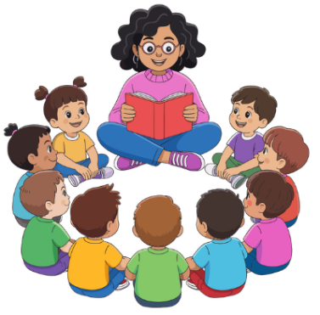
De kring
Voorbeelden van activiteiten in de kring zijn o.a. voorlezen, opzegversjes, praatplaten, prentenboeken, zingen, drama, kringgesprekken, leergesprekken en taal- en rekenactiviteiten. Op maandag houden we een vertelkring. De kinderen mogen dan iets vertellen over het weekend en eventueel wat laten zien. Het laten zien van spulletjes doen we in principe ook alleen op maandag.

Werken met speel/leer materiaal
De kinderen kiezen een activiteit van het planbord en/of krijgen van de leerkracht een opdracht die ze moeten doen. Voorbeelden hiervan zijn o.a. spelen/werken in hoeken, spel-/leermaterialen uit de kast, puzzels, tekenen, knutselen, werkbladen.

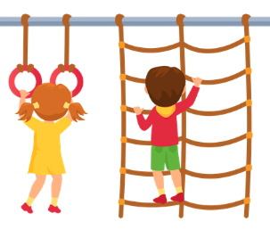
Bewegingsonderwijs
Groep 1 heeft gym op dinsdag en donderdag. De kinderen gymmen in hun hemd, onderbroek en gymschoenen. De gymschoenen kunt u bij de start in groep 1 meegeven (graag de naam erop zetten). Deze leggen we in de groene mand in de gang.
Voorbeelden van ons bewegingsonderwijs zijn o.a. buitenspel, kleutergymnastiek, spel, drama, dans en muziek.

School tv
Wekelijks kijken we naar informatieve filmpjes die bij het thema passen of uitzendingen van Koekeloere, Huisje boompje beestje, de Beestenboerderij of het Zandkasteel. Zie www.schooltv.nl.

Ons onderwijs

Methodes
We werken in de kleutergroepen thematisch en vanuit doelen. Daarnaast kunnen we o.a. gebruik maken van de volgende aanwezige methoden: Fonemisch bewustzijn, Gecijferd bewustzijn, Begrijpend luisteren, Schrijfdans, Basislessen bewegingsonderwijs en Vreedzame school.

Thema’s
De thema’s sluiten aan bij de belevingswereld van de kinderen en alle vakgebieden worden er in verweven. (verhalen, gesprekken, liedjes, spelletjes, knutselwerkjes e.d.)
Het thema kan cultuur- of seizoensgebonden zijn (bijv. Sinterklaas, Kerstmis, Paasfeest, herfst, winter, lente en zomer).

Letters schrijven
Veel kinderen vinden het leuk om hun eigen naam of woorden te schrijven. Als uw kind dit aangeeft te willen leren, wilt u er dan op letten dat het onze schoolletters gebruikt? Ook kunnen ze al proberen door te schrijven, d.w.z. geen losse stokjes met rondjes er aan, maar de letters in een keer doorschrijven zonder het potlood van het papier te halen. Let wel, het is niet de bedoeling dat u thuis met uw kind het hele alfabet gaat oefenen. Als uw kind zelf belangstelling krijgt voor het schrijven van letters is het beter om meteen de juiste letters hiervoor te gebruiken. Wilt u er ook goed op letten dat u de letters als klanken (zoals de letter in een woord klinkt) uitspreekt bij het “aanleren”. Dit is erg belangrijk voor het leren lezen.
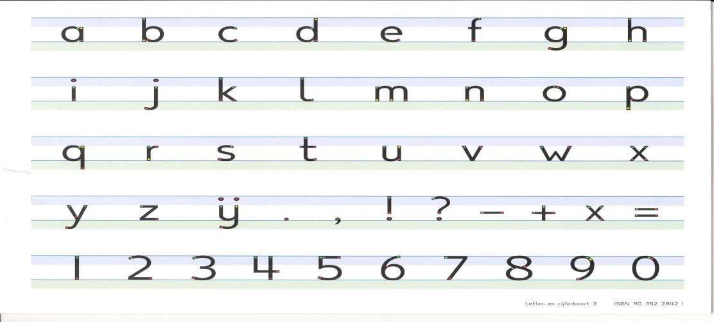

Voorbeeld: Het woordje KAST wordt niet uitgesproken als
KAA – AA – ES – TEE maar als K –A – S – T

Zelfstandigheid
Wij proberen de jongste kinderen zoveel mogelijk dingen zelfstandig te laten doen en geven ze een complimentje als het lukt. U kunt ons daarbij helpen door ook thuis uw kind te stimuleren zoveel mogelijk zelf te doen. Zo vergroot je het zelfvertrouwen van een kind. Door het gebruik van het planbord stellen we de kinderen in staat keuzes te maken en leren we ze hun opdrachten te plannen. Dit is een onderdeel van de ontwikkeling naar zelfstandigheid.

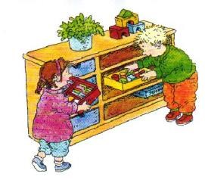
Hoeken
Het lokaal beschikt over een aantal speel/werk hoeken. Hier kunnen meerdere kinderen leren samenspelen en samenwerken met hetzelfde materiaal. Voorbeelden hiervan zijn: de huishoek, de bouwhoek, de themahoek, het atelier, het krijtbord en het verfbord.
Daarnaast kunnen de kinderen op de IPad werken, met constructiematerialen spelen of lekker een boekje lezen.

Zorg voor je omgeving
We geven de kinderen al een stukje verantwoording voor hun omgeving door ze te leren op te ruimen en zuinig te zijn met het materiaal. Wekelijks wisselen we per groepstafel de taken in de groep. Denk aan, tafels schoonmaken; kasten, hoeken en kapstok controleren; planbordkaartjes/dagritmekaarten afhalen. Per groepstafel zijn er ook klussers die zorgen voor de fruitkarren.

Vreedzaam
Vreedzaam is een compleet programma voor basisscholen voor sociale competentie en democratisch burgerschap. Het beschouwt de klas en de school als een leefgemeenschap, waarin kinderen zich gehoord en gezien voelen, een stem krijgen, en waarin kinderen leren om samen beslissingen te nemen en conflicten op te lossen. In 6 blokken van wekelijkse lessen komen alle aspecten aan bod waarbij conflictoplossing en de sociale competenties die daarvoor nodig zijn centraal staan. De kinderen krijgen kletskaarten mee naar huis. Dat biedt kinderen de mogelijkheid over de lessen te vertellen thuis en het geeft ouders handvatten om over betreffende onderwerpen met hun kinderen in gesprek te gaan.
Bieb
Op donderdag gaan de kinderen naar de schoolbieb. Daar mogen ze onder begeleiding twee boekjes uitkiezen. Eén daarvan gaat mee naar huis en het andere boek blijft in de klas. Het boek mogen ze een week thuis houden en moet uiterlijk donderdag weer mee terug naar school.

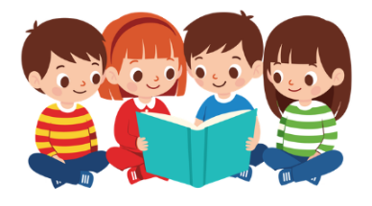

Activiteiten en ouderhulp
Groepsouders
Op school heeft iedere groep een groepsouder. Deze ouders worden in groep 1 gevraagd en gaan met de groep mee. Bij het regelen van activiteiten vragen we de hulp van deze ouders. Deze ouders beheren ook de groepsapp van de groep. De groepsouder van groep 1 zal u benaderen of u toegevoegd wilt worden tot de groepsapp.


Verjaardag vieren
De verjaardag van een kind laten we niet zomaar voorbij gaan. De jarige krijgt een mooie stoel, een feesthoed, we zingen liedjes en we maken een mooie taart op het digibord. Als ouders hoort u hier natuurlijk ook bij. We overleggen het tijdstip met u en dan bent u welkom om de verjaardag mee te vieren. Fotograferen en filmen is geen probleem, indien het voor thuisgebruik is en niet op Social Media wordt geplaatst.

Verjaardagen van familieleden
Als uw kind iets wil maken voor opa, oma of uzelf dan geven wij hem of haar hier de gelegenheid voor tijdens de werkles. Uw kind mag zelf iets creatiefs bedenken.

Feestelijke activiteiten
We noemen er een aantal; Sinterklaas, Kerstmis, Witte Donderdagviering, Excursies, Musical groep 8, Zomerfeest, etc.

Schoonmaakavonden
Geen feestelijke, wel een noodzakelijke activiteit waarbij we u vriendelijk verzoeken ons hierbij te helpen. Twee keer per jaar houden we met de gehele school een schoonmaakavond. Hiervoor wordt u ingepland. Daarnaast gaan de spullen uit onze groep mee naar huis om schoon gemaakt te worden. Wij vragen u dan een boodschappentas of krat mee te nemen, zodat de spullen gemakkelijk vervoerd kunnen worden. Dan kunt u om 14.30 uur of 12.15 uur uw kind het beste in de klas komen ophalen om hem/haar te helpen.

Continurooster
Omdat de school werkt met een continurooster, blijven alle kinderen tussen de middag op school. De kleuters eten van 11.45 uur tot 12.15 uur in de klas, daarna spelen zij tot ca. 12.45 uur buiten.


Toelichting activiteiten
Sinterklaas
Op of rond 5 december brengen Sint en zijn pieten een bezoekje aan onze school. Alle kinderen t/m groep 5 krijgen dan een cadeau van de Sint. Ook wordt er in die periode een pietenmorgen of -middag georganiseerd met o.a. spelletjes, knutselen, pepernoten bakken etc.

Kerstmis en Witte donderdag

Ieder jaar vindt een kerstviering plaats. Deze viering wordt altijd gehouden op een middag/avond. De invulling is wisselend; van een viering met gebeden en liedjes tot een gezelschap dat wordt uitgenodigd voor een voorstelling. De kerstviering wordt vaak afgesloten met een maaltijd in de klas. Voorafgaand aan de kerstviering worden adventsvieringen gehouden. Tijdens deze vieringen wordt een kaarsje aangestoken op de adventskrans. Er worden liedjes gezongen en gebedjes voorgelezen. Op de donderdag voor Pasen houden wij op school een Witte Donderdagviering. Samen met de kinderen wordt er gezongen, gebeden en gegeten.

Excursies
Een paar keer per jaar gaan we met de kinderen op excursie. Een vast onderdeel is het Grintenbosch. Hier krijgen de kinderen allerlei opdrachten om uit te voeren. Daarnaast gaan we elk jaar naar een voorstelling in den Kappen en tegen het einde van het schooljaar op schoolreisje.

Musical groep 8
Aan het eind van het schooljaar voert groep 8 een musical op in zalencentrum Dwars. De kinderen gaan op een middag met de groep kijken en de ouders van groep 8 zijn op een avond welkom.

Zomerfeest
Als school zijn wij ook betrokken bij de zomerfeesten in St. Isidorushoeve. Op de zaterdag in het feestweekend wordt er een optocht gehouden waaraan alle schoolgaande kinderen mee mogen doen. De kinderen van groep 1 en 2 mogen meerijden in een grote wagen, de grotere kinderen mogen hun eigen voertuig maken voor de optocht. De optocht eindigt bij het zomerfeestterrein waar de kinderen muntjes voor de attracties ontvangen.

Luizencontrole
Ná elke vakantie wordt er op school een luizencontrole gehouden door een groep vaste ouders. Indien uw kind luizen mocht hebben, krijgt u daarover persoonlijk bericht.

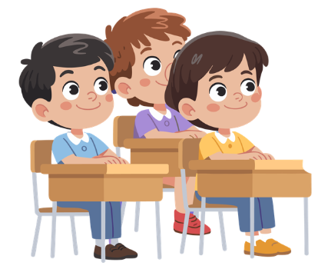
Observaties
Wij maken op school gebruik van observatielijsten om eventuele problemen bij de ontwikkeling vroegtijdig op te sporen. De bevindingen zullen tijdens de 10 minuten gesprekken met u besproken worden.

Rapport
De kinderen van groep 1 (die voor 1 oktober zijn gestart) en groep 2 krijgen twee keer per jaar een rapport. De kinderen van groep 1 die tussen 1 oktober en 1 januari gestart zijn, krijgen aan het einde van het schooljaar een rapport. Kinderen die na 1 januari gestart zijn, krijgen nog geen rapport.
Twee keer per jaar krijgt u een uitnodiging voor een 10-minuten gesprek met de leerkracht van uw kind. Aan het eind van het schooljaar vindt er alleen een gesprek plaats indien de leerkracht, of u als ouder, dit wenselijk vindt. Natuurlijk kan er ook tussendoor een gesprek plaatsvinden op verzoek van ouders of leerkrachten.

Communicatie
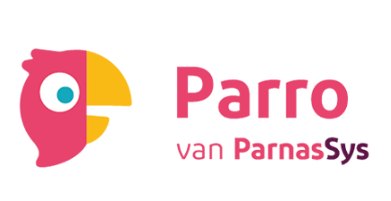
Wij proberen u als ouder zoveel mogelijk op de hoogte te houden van alles wat zich in de school afspeelt. Dit doen we o.a. via de schoolgids, het kleuter informatieboekje, de informatieavond aan het begin van het schooljaar, de 10 minuten gesprekken, de rapporten, het ouderportaal Parro en via de school website.
Het ouderportaal Parro kunt u als ouders ook gebruiken voor het volgende:
- een vraag stellen aan de leerkracht
- een ziekmelding doen
- uw AVG voorkeuren doorgeven

Voor spoedgevallen zijn we te bereiken op het nummer: 074-3575357

Mocht u na het lezen van deze informatie toch nog vragen hebben, dan horen wij dat graag.

Met vriendelijke groet,
Team St. Bonifaciusschool
directie@bonhoeve.nl

